**Labo 8**

Opdracht 1)

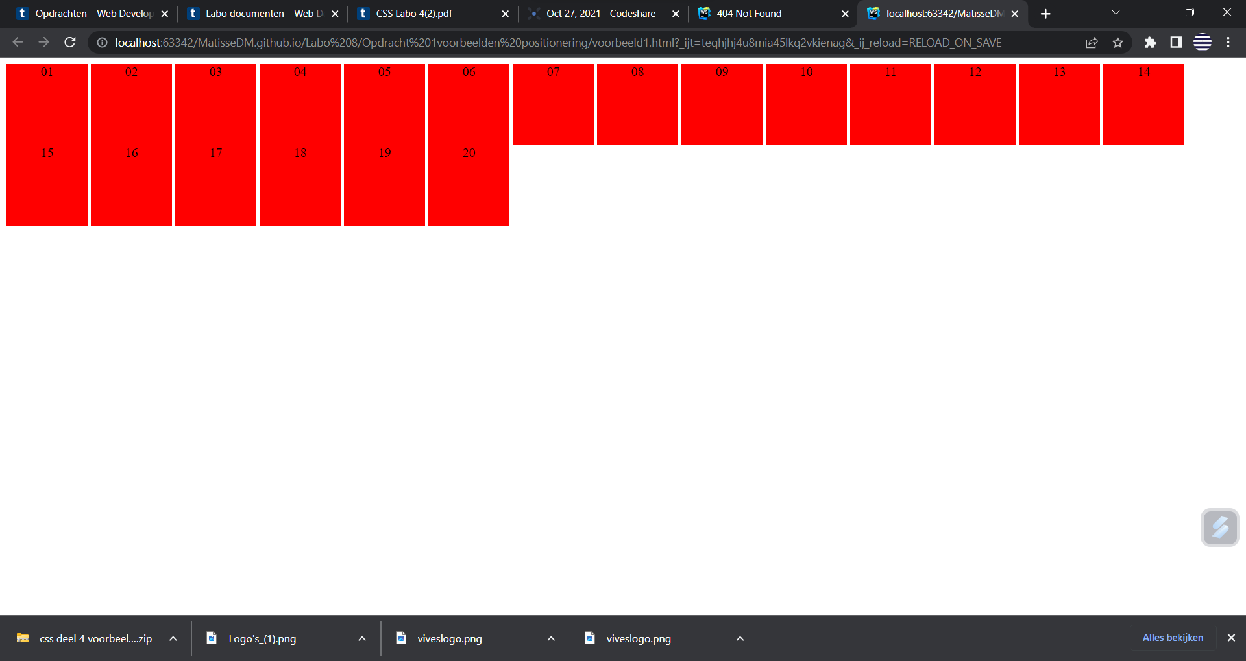

(inline-block)

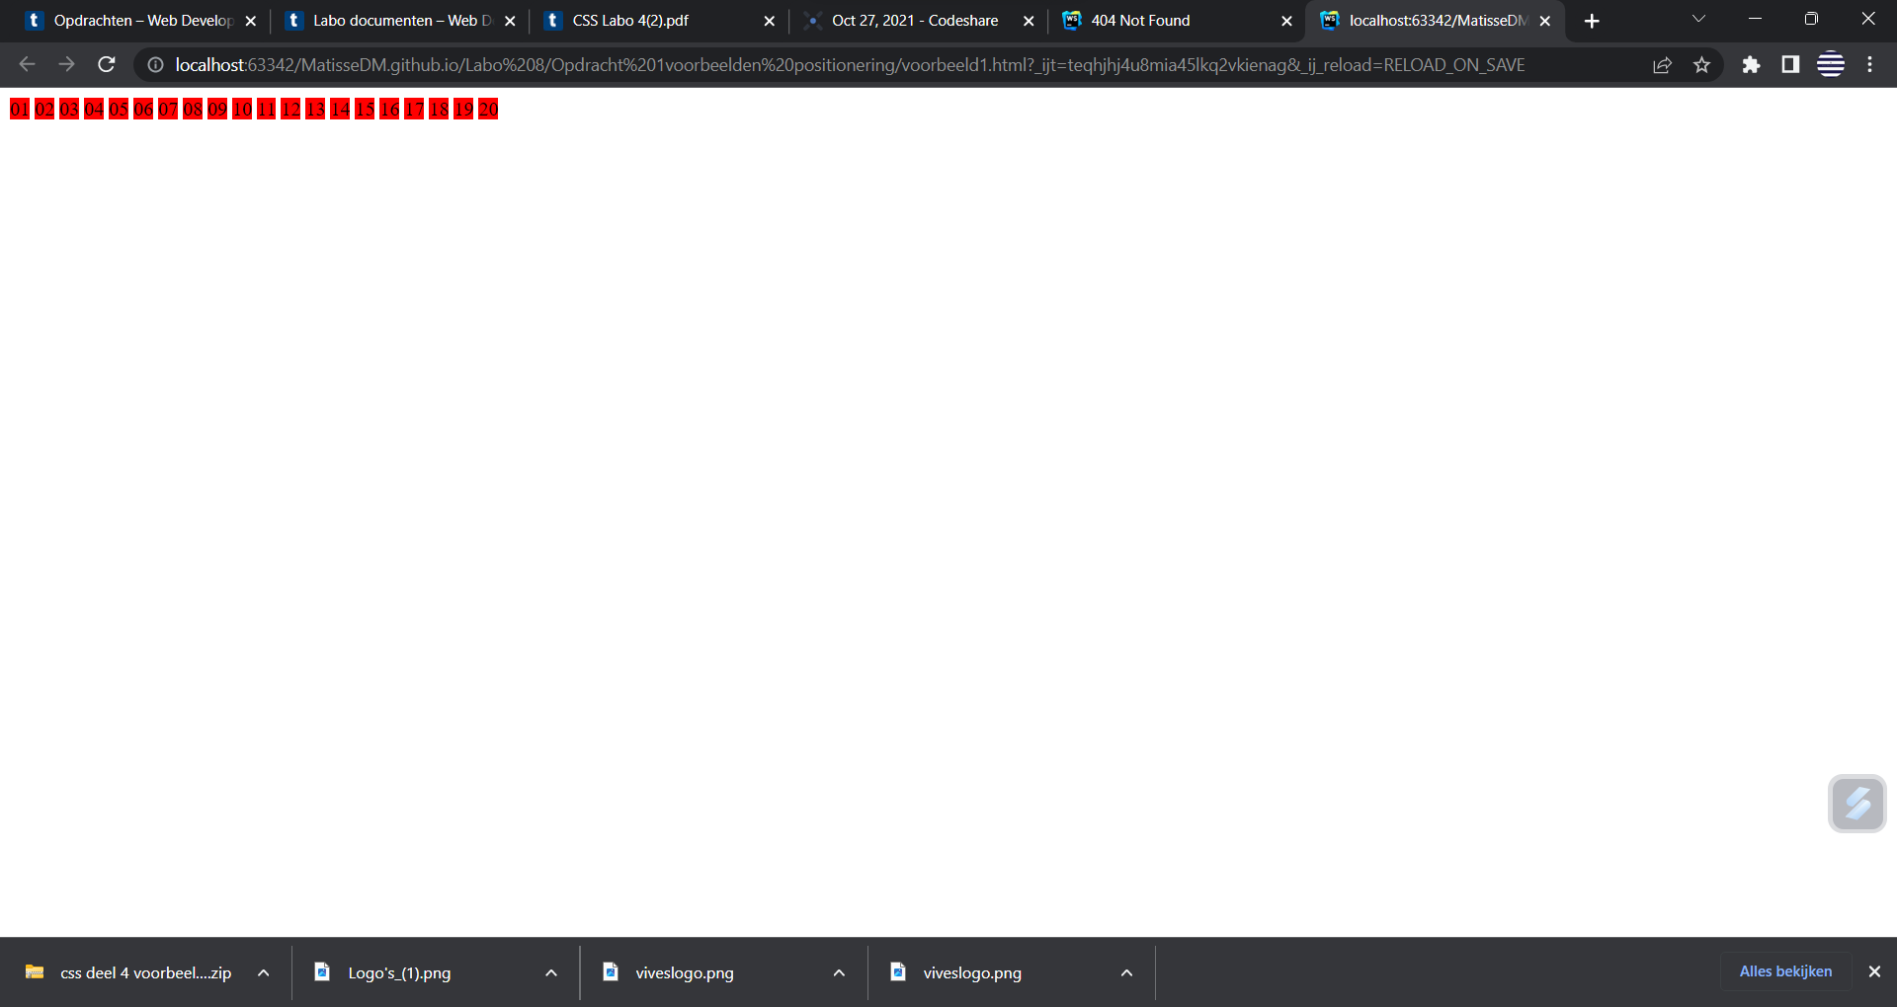

(inline)

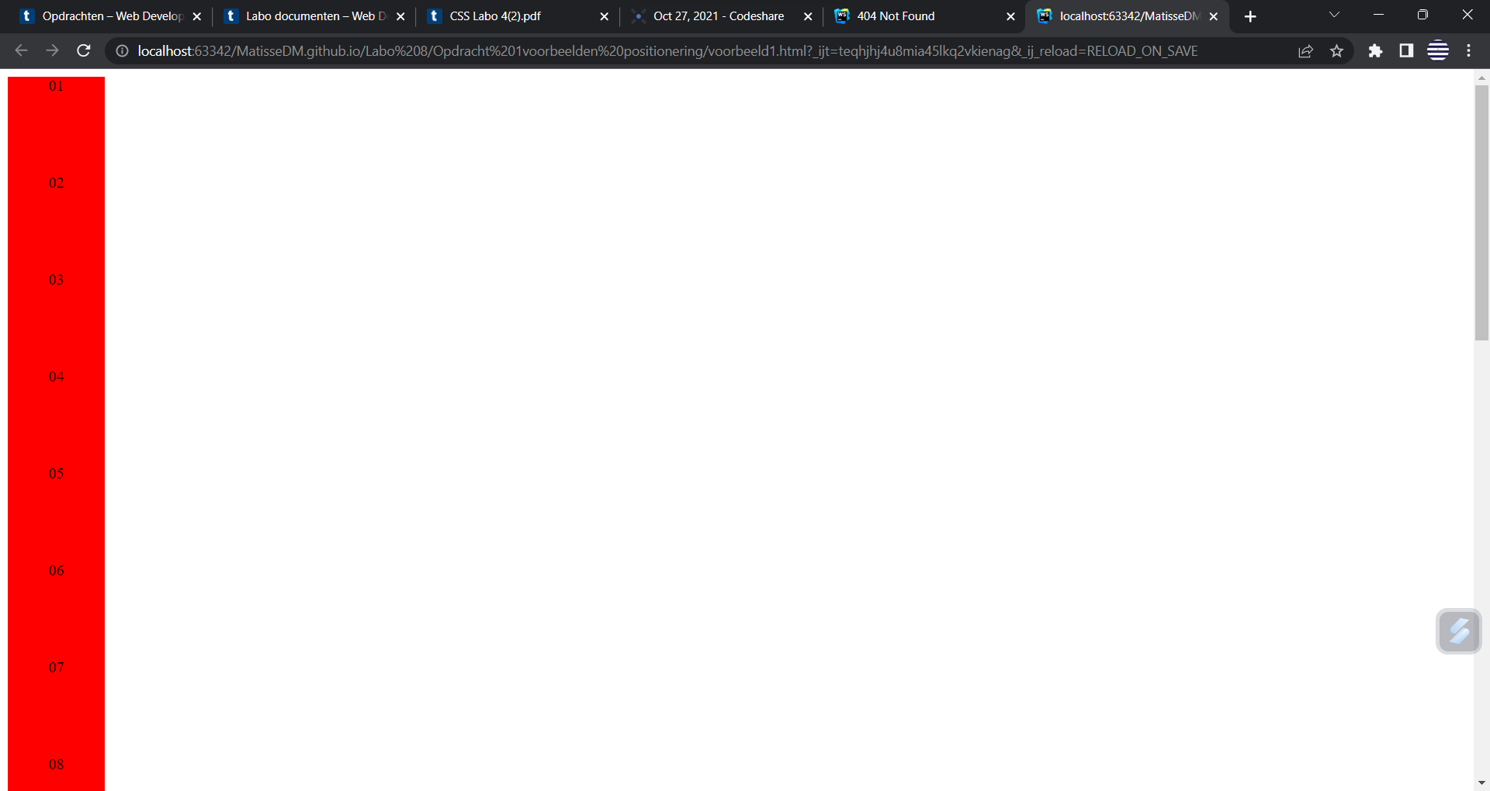

(block)

Voor welke waarden worden de opgegeven width en height genegeerd?

inline

Voor welke waarden worden de elementen als woorden op een pagina gezet?

Inline-block en inline

Opdracht 2)

Door de witruimtes die voor elke div staan.

Opdracht 3)

Vraag 1) Omdat er gebruik gemaakt word van inline-block elementen

Vraag 2) vertical-align heeft enkel effect op inline elementen.